***Artículos Científicos***

**Monitoreo de la variabilidad del proceso mediante Gráficas XR, una guía de aplicación estadística**

***Monitoring process variability through XR Charts, a statistical application guide***

**José Roberto Cantú-González**

Universidad Autónoma de Coahuila, México

roberto.cantu@uadec.edu.mx

**María del Carmen Guardado-García**

Universidad Autónoma de Coahuila, México

carmen.guardado@uadec.edu.mx

**Gustavo Illescas**

Universidad Nacional del Centro de la Provincia de Buenos Aires, Argentina

illescas@exa.unicen.edu.ar

**Resumen**

La utilización de las gráficas de control por variables tipo XR (Gráficas XR) como medio para monitorear la variabilidad del proceso y propiciar el control de cualquier característica de calidad es de gran valor, lo que justifica la aplicación de la herramienta en diversas áreas, sin embargo por la naturaleza de la herramienta y por la forma en que es usualmente difundida en manuales y libros especializados, el aprendizaje de la técnica y del contexto que lo integra está dirigido principalmente a profesionales de perfil estadístico, aun cuando técnicamente es factible su aprendizaje por cualquier persona de estudios medios y hasta básicos. Asimismo, este hecho limita la aplicación de la herramienta en otras áreas. Este trabajo provee un apoyo metodológico simplificado para la utilización de las Gráficas XR, elemento clave del Control Estadístico de Proceso (CEP) para la obtención de la estabilidad del proceso.

**Palabras clave:** Gráficas XR, variabilidad, gráficas de control por variables, Control Estadístico de Procesos (CEP), estabilidad del proceso.

**Abstract**

The use of control charts by variables type XR (XR Charts) to monitor the variability of the process and promote the control of any quality characteristic is of great value, which justifies the application of the tool in various areas. However, due to the nature of the tool and the way in which it is usually disseminated in manuals and books, learning about the technique and the context that integrates it is aimed mainly at professionals with a statistical profile, even when learning is technically feasible by any person of average and even basic studies. Also, this fact limits the application of the tool in other areas. This work provides a simplified methodological support for the use of XR Charts, a key element of Statistical Process Control (SPC) to obtain process stability.

**Keywords:** XR Charts, variability, variable control charts, Statistical Process Control (SPC), process stability.

**Fecha Recepción:** Noviembre 2019 **Fecha Aceptación:** Junio 2020

**Introducción**

El CEP y sus gráficas de control han sido ampliamente documentadas a lo largo del siglo XX, sin embargo, tal documentación es frecuentemente dirigida a perfiles relacionados a estudios estadísticos, por lo que su comprensión resulta no ser accesible para otros perfiles sin esta preparación; ahora bien, ante la necesidad de su aplicación en los niveles operativos de sectores industriales o en otros sectores donde predominan perfiles no asociados a la estadística, surge la necesidad de contar con una guía simple y reducida, aunque lo más completa posible que aporte un medio de capacitación y replicación de este importante tema en diferentes campos tanto académicos como industriales.

Este trabajo se enfoca en aportar una guía de aplicación estadística, de carácter simplificado y basada en la utilización de las Gráficas XR para el monitoreo de la variabilidad de cierta característica de calidad o variable, cuyo proceso reúna las siguientes condiciones prerrequisito:

1. La característica por monitorear es representada por datos variables.
2. Los datos variables son medidos en escala continua (peso, temperatura, dimensiones de longitud, etc.).
3. Es factible un muestreo constante, fijo, moderadamente reducido y rápido.
4. Las evaluaciones de la característica son basadas en el muestreo (que puede ser análisis destructivo).

Esta guía pretende representar un modelo que además de identificar la existencia de la variabilidad y promover el desarrollo de acciones en pro de su control, tiene en su propósito final contribuir a la estabilidad del proceso que repercuta en beneficios en el sistema analizado.

Este trabajo además de **Introducción** incluye: ***Marco teórico*** que aporta antecedentes, generalidades del tema y algunas aplicaciones publicadas sobre las Gráficas XR. Después, la sección de ***Método*** aporta un modelo guía para el desarrollo de las Gráficas XR. Le sigue la sección de ***Aplicación Metodológica*** que describe un caso práctico que será útil para su replicación. ***Resultados*** por su parte, aporta los resultados de la aplicación metodológica. ***Discusión***, menciona las limitaciones del modelo, sus fortalezas y áreas de debilidad. En la parte final se presentan ***Conclusiones*** y ***Referencias***.

**Marco Teórico**

**Origen y esencia de las gráficas de control**

Shewhart desarrolló e implementó el concepto general de gráficas de control en 1924, dando lugar al inicio formal del Control Estadístico de Calidad (CEC), por tanto, consideradas como una de las técnicas del CEP, son una excelente técnica para monitorear el proceso, lo que es sustentado por Alevizakos & Koukouvinos (2020), Ghashghaei, Amiri & Khosravi (2019), Montgomery (2013), Eyvazian, Noorossana, Saghaei & Amiri (2011), Woodall (2007) y Woodall, Spitzner, Montgomery & Gupta (2004); además, son muy útiles en el estudio de la variabilidad, lo que es base para diferenciar la ocurrida por causas naturales o comunes y la generada por causas especiales.

Las gráficas de control están formadas por una línea central y cuenta con dos límites de control, uno inferior y otro superior, de los cuales los datos contenidos entre limites representan su aceptación y los contenidos fuera de ellos, su rechazo (aunque diferentes reglas relacionadas a tendencias pueden ser establecidas como prevención de la ocurrencia de mediciones no deseadas); así mismo todos los datos graficados que son ubicados arriba o debajo de la línea central representan la variabilidad del proceso analizado (Ver **Aplicación metodológica**).

**Gráficas de control y el CEP**

CEP es una poderosa colección de herramientas de resolución de problemas útiles para lograr la estabilidad del proceso (condición del proceso donde los registros evaluados permanecen aceptables y dentro de control) y mejorar la capacidad mediante la reducción de la variabilidad; las llamadas Siete Herramientas Básicas (7HB) consideradas como parte integral del CEP, han sido documentadas ampliamente en la literatura por diversos autores como Gutiérrez Pulido (2014), Montgomery (2013), Gryna, Chua, y Defeo (2007) y estas son: análisis de estratificación, diagrama causa y efecto, diagrama de dispersión, gráficas de control, gráfica de Pareto, histograma de frecuencias y hoja de verificación u hoja de recogida de datos; de ellas las gráficas de control son la herramienta técnicamente más sofisticada de este conjunto (Montgomery, 2013, pág. 188).

**Tipos de gráficas de control**

La selección del tipo de gráfica se basa en las características y el propósito de su utilización; las gráficas de control se clasifican según los tipos de datos a utilizar en:

* Gráficas por variables (GCV).

Este tipo de gráficas utiliza datos continuos, los cuales sin presentar categorías naturales pueden tomar un número infinito de valores, son medibles y pueden especificarse en un rango de tolerancia como por ejemplo temperatura, peso, dimensiones, etc. Las Gráficas XR o Gráfica de Promedios y Rangos (orientación de este trabajo) forman parte de esta clasificación.

* Gráficas de control por atributos (GCA).

Este tipo de gráficas utiliza datos discretos, los cuales presentando categorías naturales pueden presentar valores finitos, son solamente contables y pueden especificarse como son / no son, o bien pasa / no pasa, como por ejemplo el nombre del defecto, nacionalidad, tez, etc.

**Gráficas XR**

Las gráficas XR o también llamadas Gráficas Xbar-R son de gran utilidad y son ampliamente recomendadas porque no requieren de conocimientos avanzados (aunque no siempre es explicada de forma simple), por lo cual su aplicación es posible en cualquier ámbito. Las Gráficas XR son un subconjunto de las gráficas de control y de las GCV.

El formato usado para estas gráficas debe incluir las especificaciones del proceso y la característica a monitorear, incluyendo una gráfica de promedios y una gráfica de rangos presentadas comúnmente juntas. Adicionalmente cuenta con una sección donde se documentan los hallazgos y/o aspectos relevantes de la jornada. Algunos aspectos destacados de estas gráficas son:

1. *Función:* monitoreo de la media y el rango de una variable normalmente distribuida.
2. *Graficado*: las mediciones son graficadas mediante subgrupos, comúnmente entre 2 y 5.
3. *Son vinculadas a:* CEP, CEC, GCV y 7HB.
4. *Condiciones de uso:*

* La característica por monitorear debe ser representada por datos variables.
* La característica debe ser modelada por una variable aleatoria normalmente distribuida.
* Los datos variables deben ser medibles en escala continua (peso, temperatura, longitud, etc.).
* Es factible un muestreo constante, fijo, rápido y que sea mayor a 1 y menor a 9 (Ver tabla 2).
* Las evaluaciones de la característica son basadas en el muestreo (puede ser destructivo).
* Asignación de una persona (no requiere conocimientos de estadística) a esta responsabilidad
* La fiabilidad de la gráfica está en función de la exactitud de los datos de origen, su forma de adquisición y el apropiado manejo.
* Las muestras recolectadas en subgrupos constituyen datos no homogéneos (extraíbles de diferentes universos / horarios de monitoreo) y de cálculo conveniente.

**Áreas de aplicación**

La industria automotriz ha sido sin duda una gran área de aplicación de las Gráficas XR, como una prueba de ello, la AIAG (Automotive Industry Action Group) asociación automotriz de América del Norte representada por las grandes corporaciones de ese sector: Chrysler, Ford Motor, y General Motors, emite el manual de referencia SPC que funge como un manual de la herramienta estadística para su implementación (2005). Otras áreas de aplicación de las Gráficas XR que transciende al área industrial automotriz se muestran en la tabla 1, donde se incluyen algunas publicaciones a partir del año 2008:

**Tabla 1. Algunas otras aplicaciones de las Gráficas XR**

|  |  |  |
| --- | --- | --- |
| **Área** | **Objetivo** | **Fuente** |
| Salud | * Reducir el desperdicio de nutrición parenteral en un entorno hospitalario agudo para adultos. * Mejoras en calidad de cirugía, identificando gran variabilidad en tiempo de hospitalización. * Analizar el desempeño de los cirujanos en el quirófano y análisis del proceso estabilizado. | (Allan, et al., 2018)  (Sedlack, 2010)  (Chen, et al., 2009) |
| Servicios | * Aplicaciones para mejora de indicadores en el sector educativo y financiero. | (Ortiz-González & González-Gaitán, 2018) |
| Industria de confección | * Implementación del CEP – Gráficas XR en dimensiones de costura de pantalones | (Alubel Abtew, Kropi, Ho, & PU, 2018) |
| Empaque | * Implementación del CEP en el empaque de té. | (Rai, 2008) |

Fuente: elaboración propia

**Método**

La figura 1 presenta un modelo para el desarrollo de las Gráficas XR, mismo que permite monitorear la variabilidad en el estudio de cierta característica de calidad o variable. Inmediatamente después, se detalla cada etapa con fórmulas y consideraciones de interés.

**Figura 1. Modelo de monitoreo de la variabilidad mediante Gráficas XR**

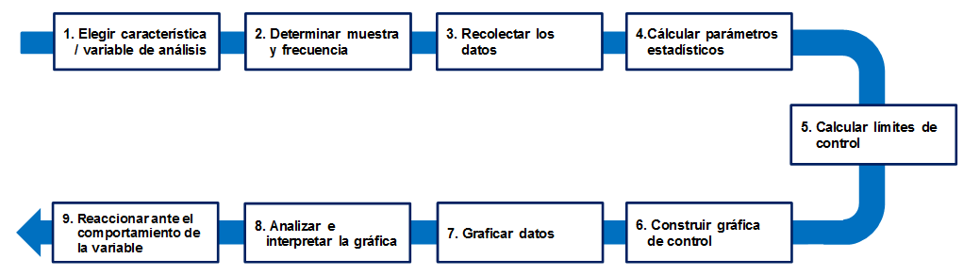

Fuente: elaboración propia.

Descripción de las etapas del modelo:

1. Elegir característica / variable de análisis.
2. Determinar muestra y frecuencia: Las muestras son recolectadas en subgrupos. Aunque existen diferencias entre autores, la tabla 2 distingue los tamaños de subgrupos recomendados para las Gráficas XR comunes (Chrysler, Ford Motor, & General Motors, 2005).

**Tabla 2. Gráficas XR y sus subgrupos muestra**

|  |  |  |  |  |  |  |
| --- | --- | --- | --- | --- | --- | --- |
| **Tipo de gráfica** | | **Tipo de datos** | **Rango del tamaño recomendado de los subgrupos** | | **Tamaño ejemplo de subgrupo** | |
| **XR** | No homogéneos de cálculo conveniente | | | $$2≤x ≤8$$ | | 5 | |

Fuente: elaboración propia

1. Recolectar los datos: se recalca la importancia de la veracidad de los datos.
2. Calcular los parámetros estadísticos.

Utilícese los parámetros y formulas respectivas de la tabla 3, mismos tomados de Montgomery (2013).

**Tabla 3. Parámetros y fórmulas de las Gráficas XR**

|  |  |  |  |  |  |
| --- | --- | --- | --- | --- | --- |
| **Tipo de gráfica** | **Parámetro** | | **Fórmula** | **Donde…** | **Id.** |
| $$\overline{X}R$$ | Promedio del subgrupo | $$\overline{x}= \frac{\sum_{1}^{n}{x_{i}}}{n}$$ | | $x_{i}$*=Muestras individuales dentro*  *de cada subgrupo*  *n =Cantidad de muestras totales*  *dentro de cada subgrupo* | (1) |
|  | Rango  del subgrupo | $$R_{i}=x max-x min$$ | | *x max=Muestra mayor*  *x min =Muestra menor* | (2) |
|  | Gran promedio | $$\overset{̿}{X}= \frac{\sum_{1}^{k}{{\overline{x}}_{i}}}{k}$$ | | ${\overline{x}}_{i}$*=Promedios de cada subgrupo*  *k =Número de subgrupos usados*  *para el gran promedio.* | (3) |
|  | Promedio de rangos | $$\overline{R}= \frac{\sum_{1}^{k}{R_{i}}}{k}$$ | | $R_{i}$*=Rangos de cada subgrupo*  *k =Número de subgrupos usados*  *para el promedio de rangos.* | (4) |

Fuente: elaboración propia

1. Calcular los límites de control.

El cálculo de estos límites de control se rige por la media y la desviación estándar, y está dado por:

μ±3σ, de las cuales μ es la media poblacional y σ es la desviación total del proceso; por otra parte, no siempre es posible contar con la información para obtener los parámetros poblacionales, en tales casos existe el recurso de utilizar exclusivamente la muestra total conformada por los subgrupos.

Basado en Chrysler, Ford Motor, & General Motors (2005), la tabla 4 muestra los límites de control a utilizar; mismos que son útiles para efectuar estudios iniciales ante la ausencia del total de los registros de la población. Dicha tabla presenta de izquierda a derecha en su primera columna el tipo de gráfica, le siguen en mismo orden: el límite central (LC), el límite de control inferior (LCI), el límite de control superior (LCS). La columna Id. (Identificación de la fórmula) acompaña a cada uno de los límites.

**Tabla 4. Cálculo de límites de control para GCV**

|  |  |  |  |  |  |  |  |  |  |  |  |
| --- | --- | --- | --- | --- | --- | --- | --- | --- | --- | --- | --- |
| **Tipo de gráfica** | **LC=** | **Id.** | | **LCI=** | | **Id.** | | **LCS=** | | **Id.** | |
| $$\overline{X}$$ | $$\overset{̿}{X}$$ | (5) | $$\overset{̿}{X}-A_{2}\overline{R}$$ | | (7) | | $$\overset{̿}{X}+A_{2}\overline{R}$$ | | (9) | |
| *R* | $$\overline{R}$$ | (6) | $$D_{3}\overline{R}$$ | | (8) | | $$D_{4}\overline{R}$$ | | (10) | |

Fuente: elaboración propia basado en Montgomery (2013, pág. 720)

Las ecuaciones de la tabla 4 incluyen elementos contenidos en la tabla 3, con excepción de las constantes con subíndice para gráficas de control, mismas que forman parte del “*APPENDIX VI, Factors for Constructing Variables Control Charts*” (Montgomery, 2013, pág. 720). Un extracto de éste es visible en la tabla 5 para una ***n=5*** correspondiente al tamaño de muestra subgrupo y que representa las observaciones o lecturas registradas:

**Tabla 5. Constantes para gráficas de control para n=5**



Fuente: extractado de Montgomery (2013, pág. 720)

1. Construir gráfica de control.

La construcción ideal de una gráfica de control es posible una vez que el proceso presente cierto grado de estabilidad, es decir una vez aplicados los ajustes (iniciales) necesarios al proceso con respecto a la característica monitoreada ante la ocurrencia de condiciones fuera de control observadas; cumplido lo anterior será posible trazar los límites de control LCI, LC y LCS estableciendo adecuadamente los ejes “X” y “Y”. Este punto será mejor entendido al revisar la ***Aplicación Metodológica***.

1. Graficar datos.

El graficado de los datos se debe realizar para cada uno de los valores del eje horizontal que representan las muestras o subgrupos, de donde para cada uno de ellos se designa su respectivo valor del eje vertical y que corresponde a un promedio o rango según el caso.

1. Analizar e interpretar la gráfica.

Además del graficado efectuado en una frecuencia continua, es necesario vigilar el comportamiento de la gráfica en general, sabiendo que los puntos fuera de límites de control son inaceptables, y donde es importante identificar (de acuerdo con alguna reglamentación interna) cualquier tendencia o patrón para anticipar y evitar un resultado indeseable en el proceso.

1. Reaccionar ante el comportamiento de la variable: tomar decisiones a partir de los resultados arrojados por la gráfica y que representan el comportamiento de la característica evaluada.

**Aplicación Metodológica**

Con base en el cumplimiento de la secuencia proporcionada en el método anterior, se analiza un cierto proceso en estado de evaluación preliminar y cuyos registros aparecen en la tabla 6, de esta forma al elaborar las Gráficas XR será posible el monitoreo tal proceso y así identificar si existen registros fuera de control, lo que daría un indicio de cierta variabilidad. A continuación, se desarrolla la secuencia:

1. Elegir característica / variable de análisis: dimensión D para el análisis de la variabilidad.
2. Determinar muestra y frecuencia: se eligen por conveniencia subgrupos de n=5 lecturas y de frecuencia de cada hora en una jornada laboral de 24 horas de 3 turnos continuos.
3. Recolectar los datos: la tabla 6 contiene los registros de las lecturas de la dimensión D (24 subgrupos con 24 horas).
4. Calcular parámetros estadísticos: la tabla 6 también presenta el promedio y rango calculado resultante para cada subgrupo.
5. Calcular los límites de control: ver resultados en tabla 7, aplicación de las fórmulas de la tabla 4 y los datos de la tabla 6.

**Tabla 6. Datos de dimensiones D de la aplicación metodológica**

|  |  |  |  |  |  |  |  |
| --- | --- | --- | --- | --- | --- | --- | --- |
| **Muestra / Subgrupo** | **n=1** | **n=2** | **n=3** | **n=4** | **n=5** | **Promedio Muestra** | **Rango**  **muestra** |
| 1 | 4.2 | 4.4 | 5 | 5 | 3.9 | 4.5 | 1.1 |
| 2 | 5.2 | 5.1 | 3.5 | 6.9 | 5.2 | 5.18 | 3.4 |
| 3 | 4.2 | 4.4 | 5 | 5 | 3.9 | 4.5 | 1.1 |
| 4 | 4.5 | 5.2 | 4.9 | 4 | 5.5 | 4.82 | 1.5 |
| 5 | 5.4 | 5.6 | 3.3 | 5.4 | 3.8 | 4.7 | 2.3 |
| 6 | 4.9 | 3.7 | 4.3 | 4.1 | 5.4 | 4.48 | 1.7 |
| 7 | 5.6 | 6.7 | 6.8 | 7.1 | 6.9 | 6.62 | 1.5 |
| 8 | 5.9 | 3.9 | 6.5 | 2.7 | 4.6 | 4.72 | 3.8 |
| 9 | 3.9 | 4.2 | 6.2 | 6.3 | 4 | 4.92 | 2.4 |
| 10 | 5.6 | 4.5 | 5.4 | 4.4 | 6.6 | 5.3 | 2.2 |
| 11 | 3.8 | 3.2 | 4.9 | 5 | 6.4 | 4.66 | 3.2 |
| 12 | 5.3 | 6.3 | 2.7 | 4.4 | 4.5 | 4.64 | 3.6 |
| 13 | 3.9 | 4.7 | 5.2 | 4.3 | 4.1 | 4.44 | 1.3 |
| 14 | 5.4 | 6.2 | 5.5 | 5.1 | 4.8 | 5.4 | 1.4 |
| 15 | 4.8 | 6.3 | 4 | 6 | 4.1 | 5.04 | 2.3 |
| 16 | 7.2 | 4.6 | 5.6 | 5.1 | 6.6 | 5.82 | 2.6 |
| 17 | 4.7 | 4.3 | 6.9 | 6.8 | 4.4 | 5.42 | 2.6 |
| 18 | 4.5 | 5.7 | 5.3 | 5.4 | 5.3 | 5.24 | 1.2 |
| 19 | 6.4 | 4.2 | 4.6 | 5.5 | 4 | 4.94 | 2.4 |
| 20 | 5.6 | 6.7 | 4.9 | 5.4 | 6.9 | 5.9 | 2 |
| 21 | 6.3 | 8.1 | 5.1 | 5.5 | 7.7 | 6.54 | 3 |
| 22 | 4.6 | 5.8 | 4.7 | 5.1 | 7 | 5.44 | 2.4 |
| 23 | 3.5 | 5 | 5.9 | 3 | 3.2 | 4.12 | 2.9 |
| 24 | 3.8 | 3.2 | 4.9 | 5 | 6.4 | 4.66 | 3.2 |

Fuente: elaboración propia

**Tabla 7. Promedios generales y límites de control calculados**

**para la aplicación metodológica**

|  |  |  |  |  |  |  |  |
| --- | --- | --- | --- | --- | --- | --- | --- |
| **Tipo de gráfica** | **Promedios** | **LC** | **LCI** | | **LCS** | | |
| $$\overline{X}$$ | $\overset{̿}{X}$ = 5.083 | 5.083 | | 3.759 | | 6.408 |  |
| R | $\overline{R}$ = 2.296 | 2.296 | | 4.854 | | 0.000 |  |

Fuente: elaboración propia

1. Construir la gráfica de control: las gráficas generadas se observan en las figuras 2 y 3.
2. Graficar datos: las figuras 2 y 3 son las gráficas de rangos y promedios respectivamente.

Los puntos 8 y 9 se detallan en la sección de ***Resultados***.

**Figura 2. Gráfica XR (Rangos) resultante**

**Para la aplicación metodológica**

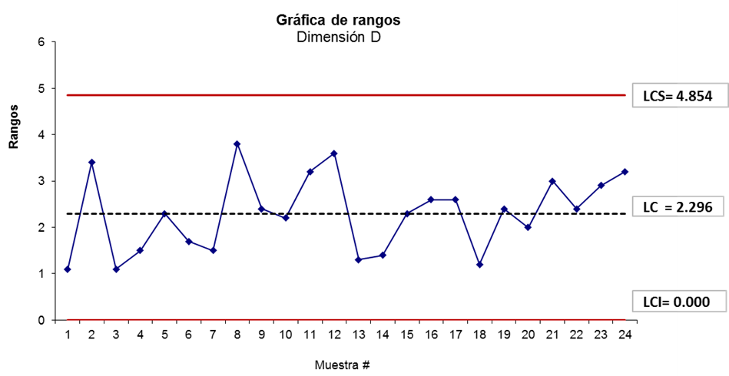

Fuente: elaboración propia

**Figura 3. Gráfica XR (Promedios) resultante para**

**la aplicación metodológica** 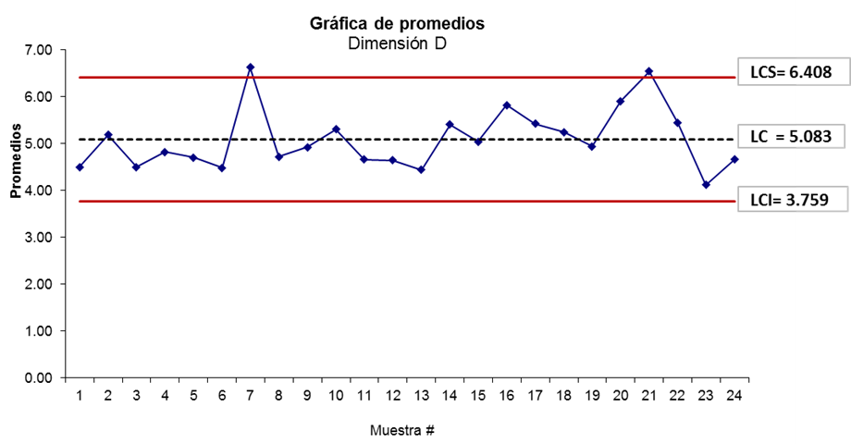

Fuente: elaboración propia

**Resultados**

En continuación a la secuencia del modelo propuesto de la figura 1, las fases siguientes de la aplicación metodológica corresponden a la interpretación y la reacción ante el comportamiento de la variable durante su análisis, las cuales se presentan a continuación:

1. Analizar e interpretar la gráfica.
   1. Determinando si la variación del proceso está bajo control mediante la Gráfica XR (Rangos).

En la gráfica de rangos de la figura 2 se analizan 24 lecturas, de las cuales ninguna de ellas se encuentra fuera de control. Se observan 9 lecturas entre LCS y LC, 5 sobre el LC o ligeramente encima y 10 entre el LC y LCI. Por tanto, los límites de control son correctos, aunque se identifica algo de dispersión en el tamaño de los subgrupos, pero puede considerarse que la gráfica de rangos R es estable, por lo que es conveniente interpretar la gráfica de promedios.

* 1. Determinando si la media del proceso está bajo control mediante la Gráfica XR (Promedios).

En la gráfica de promedios de la figura 3 se analizan 24 lecturas, donde 2 de ellas, la lectura 7 y la 21 se encuentran fuera de control, ambas rebasando el LCS con valores de 6.62 y 6.54 respectivamente, quedando 22 valores aceptados, de los cuales 13 están entre el LCI y el LC, 3 sobre el LC o ligeramente encima y 6 valores entre el LC y el LCS.

1. Reaccionar ante el comportamiento de la variable.

Dado que en la gráfica de promedios las lecturas 7 y 21 se encuentran fuera de control, se requiere elaborar una investigación como contramedida para corregir el problema, por ello es altamente recomendable la utilización de las herramientas del CEP iniciando con las 7HB y/o cualquier otra herramienta que sea combinada con el uso de mecanismos a prueba de error, con el fin de evitar la recurrencia de la condición fuera de control. Finalmente es conveniente documentar todo el ejercicio en forma apropiada a su sistema de calidad.

**Discusión**

El presente trabajo es una guía metodológica para el desarrollo de un ejercicio de monitoreo de la variabilidad de un proceso basado en el uso de las Gráficas XR, por supuesto, efectivo a partir del cumplimiento de los requisitos implícitos que posibilitan el ejercicio, y aunque su fortaleza se identifica a partir de la claridad y sencillez de su explicación, misma que es presentada en una secuencia del tipo paso a paso, se aclara que la efectividad de su aplicación dependerá de seguir fielmente el procedimiento incluido en la sección del ***Método***, además será necesario el uso apropiado de las fórmulas involucradas y el cálculo correcto de las mismas, por supuesto la interpretación de los resultados a obtener es de gran importancia, y está en la responsabilidad de la persona quien está a cargo de todo el ejercicio. Adicionalmente, ante la necesidad de la consulta de temas asociados a un grado de mayor detalle, se recomienda la consulta de manuales o libros especializados en el tema de CEP, por tanto, queda evidente que este trabajo no suple tales tipos de manuales o libros. El presente trabajo, ante su carácter metodológico se limita a recomendar un procedimiento simplificado, y al no proveer algún tipo de software que propicie el manejo de los datos, puede dar lugar a la ocurrencia de algún error ante el manejo ineficiente del practicante del método.

**Conclusiones**

En el análisis de la etapa 9 sobre “Reaccionar ante el comportamiento de la variable”, se encontraron puntos fuera de control en 2 lecturas en promedios, lo que dio lugar a emprender una investigación para atender el problema ocurrido, ejercicio que da evidencia de la correcta toma de decisiones frente a tal ocurrencia.

Se espera utilizar el presente trabajo como apoyo didáctico tanto en la academia como en la industria. La utilización de las Gráficas XR puede llegar a tener una gran trascendencia en su aplicación, paradójicamente no requiere de grandes estudios antecedentes para su entendimiento, y ante el uso de este trabajo, es prácticamente una tarea muy simple y alcanzable. Para un trabajo futuro y como una continuidad al presente, se recomienda el desarrollo de casos donde se presenten las contramedidas desarrolladas y las herramientas utilizadas para combatir tal problema, así mismo la utilización de alguna aplicación o software del tipo “acceso libre” podría ser de gran apoyo.

**Referencias**

Alevizakos, V., & Koukouvinos, C. (2020). *Evaluation of process capability in gamma regression profiles. Communications in Statistics - Simulation and Computation, 1–16.* doi: <https://doi.org/10.1080/03610918.2020.1758941>

Allan, P. J., Taylor, M., Harper, L., Ramu, A., Guest, C., Charlotte, H., & Lal, S. (2018). Application of quality improvement techniques to reduce parenteral nutrition wastage in a nationa lintestinal failure unit. *Eur J Hosp Pharm*(25), 85–91. doi:doi:10.1136/ejhpharm-2016-001197

Alubel Abtew, M., Kropi, S., Ho, Y., & PU, L. (2018). IMPLEMENTATION OF STATISTICAL PROCESS CONTROL (SPC) IN THE SEWING SECTION OF GARMENT INDUSTRY FOR QUALITY IMPROVEMENT. *AUTEX Research Journal, 18*(2), 160-172. doi:DOI: 10.1515/aut-2017-0034

Chen, T.‐T., Chang, Y.‐J., Ku, S.‐L. and Chung, K.‐P. (2010), Statistical process control as a tool for controlling operating room performance: retrospective analysis and benchmarking. Journal of Evaluation in Clinical Practice, 16: 905-910. doi:[10.1111/j.1365-2753.2009.01213.x](https://doi.org/10.1111/j.1365-2753.2009.01213.x)

Chrysler, C., Ford Motor, C., & General Motors, C. (2005). *Control Estadísitico de los Procesos (SPC). Segunda Edición.* Troy, Michigan, USA: AIAG.

Eyvazian, M., R. Noorossana, A. Saghaei, and A. Amiri. 2011. Phase II monitoring of multivariate multiple linear regression profiles. *Quality and Reliability Engineering International* 27 (3): 281–96. doi: [**https://doi.org/10.1002/qre.1119**](https://doi.org/10.1002/qre.1119)

Ghashghaei, R., A. Amiri, and P. Khosravi. 2019. New control charts for simultaneous monitoring of the mean vector and covariance matrix of multivariate multiple linear profiles. Communications in Statistics - Simulation and Computation 48 (5):1382–405. doi:10.1080/ 03610918.2017.1414246. <https://doi.org/10.1080/03610918.2017.1414246>

Gryna, F. M., Chua, R. C., & Defeo, J. A. (2007). *Metodo Juran. Análisis y planeacion de la calidad.* México: Mc Graw Hill Interamericana.

Gutiérrez Pulido, H. (2014). *Calidad y Productividad .* México, D. F., México: McGraw-Hill INTERAMERICANA.

Montgomery, D. C. (2013). *Introduction to Statistical Quality Control.* Hoboken, N.J., USA: John Wiley & Sons, Inc.

Ortiz-González, Y., C., y González-Gaitán, I., M. "Control estadístico de procesos en organizaciones del sector servicios", Respuestas, vol. 23, no. S1, pp. 42 - 49, 2018. <https://doi.org/10.22463/0122820X.1500>

Rai, B.K. (2008) ‘Implementation of statistical process control in an Indian tea packaging company’, International Journal of Business Excellence, Vol. 1, Nos. 1/2, pp.160–174

Sedlack J. D. (2010). The utilization of six sigma and statistical process control techniques in surgical quality improvement. *Journal for healthcare quality: official publication of the National Association for Healthcare Quality, 32*(6), 18–26. https://doi.org/10.1111/j.1945-1474.2010.00102.x

Woodall, W. H. 2007. Current research on profile monitoring*. Production* 17 (3):420–5. Doi: <https://doi.org/10.1590/S0103-65132007000300002>

Woodall, W. H., D. J. Spitzner, D. C. Montgomery, and S. Gupta. 2004. Using control charts to monitor process and product quality profiles. Journal of Quality Technology 36 (3):309–320. doi: <https://doi.org/10.1080/00224065.2004.11980276>